GLASBENA MAPA

OBISK SLOVENSKEGA NARODNEGA GLEDALIŠČA LJUBLJANA

Kratek življenjepis skladatelja
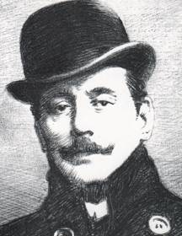
Giacomo Puccini se rodi 22.decembra leta 1858 v Lucci, družini glasbenikov. Njegov oče poučuje ‘armonia e contrappunto’ v Luccinem glasbenem inštitutu. Po očetovi smrti prevzame očetovo nalogo Giacomov stric, ki meni za Giacoma, da je brez talenta. Zaradi tega Giacomova mati vpiše sina v inštitut, kjer bo leta 1875 dobil glasbeno nagrado.
Leta 1876 odide peš v Pizo, da lahko spremlja Aido, ki ga dobesedno prevzame.
Leta 1880 dokonča študij in predstavi mašo v štiriglasju. Zaradi uspeha, ki ga doživi, se odpravi v Milano, kjer v jeseni opravi sprejemni izpit v Conservatoriju, kjer spremlja predavanja Antonia Bezzinia in Amilcara Ponchielli.
Prvi uspeh pride z “Le Willis” v maju leta 1884 v Teatro Dal Verme. Medtem pa požene vik in krik ljubezenska afera, ki jo ima z ženo prijatelja, s katero bo kasneje imel sina, Antonia.
Da bi se skril pred grdimi pogledi, odide v Torre del Lago, kjer preživi kar precej časa.
Medtem sestavlja novo opero Manon Lascaut, ki je podana v Regio di Torino leta 1893. Zelo dober sprejem opere spreobrne njegovo življenje (plača dolgove, ki jih je bil dolžen domači hiši) in ga dvigne v sam vrh italijanske opere.
Z Illico in Giacoso začne sodelovati zaradi nove opere Boheme, ki doživi premiero v Regio v februarju leta 1896, pod vodstvom Toscaninija. Opera ni dobro sprejeta, kritiki jo označijo kot polomijo, po velikem uspehu Manona. Vendar pa to delo po štiriindvajsetih ponovitvah postane priljubljeno pri publiki v Palermu. Turneja po Evropi pokaže, da je opera dobra.
Sledi Tosca (še vedno v sodelovanju z Illicom in Giacosom). Opera je postavljena v Rim leta 1900, v temačno ozračje. Kritiki so bili tako osramočeni, publika pa vsa iz sebe, češ da je opera fantastična.
V istem času spremlja tudi v Convent Gardnu dramo Balasca: Madama Butterfly, katere zgodbo prepusti zaupanja vrednim Ilici in Giacosi. Premijera v Scali, 7 februarja 1904 je popoln polom.
Poslan v New York zaradi Manona in Butterfly, je priča operi The Girl of the Golden West (tudi ta od Balesca). 10. decembra 1910, je predstavljena La fanciulla del West, ki je požela veliko zanimanja in velik uspeh.
Naslednja dela, izjema je le Schicchi, niso deležna takega uspeha kot prejšnja.
Na začetku 20 let prejšnjega stoletja začne delati na operi Turandot, katera bo vzrok za nadalnja slaba počutja, krize in pomisleke. Opere ne bo dokončal, umre 29 novembra 1924, zaradi tumorja v grlu. Opero je pustil nedokončano pri tretjem aktu, kjer Liu` umre.
Toscanini dokonča delo ‘Maestra’ in ga predstavi 25.aprila 1926.

Opis vsebine Madame Butterfly

Operea Madama Butterfly je življenjska zgodba japonske ženske, ki ne doživi svoje ljubezni.
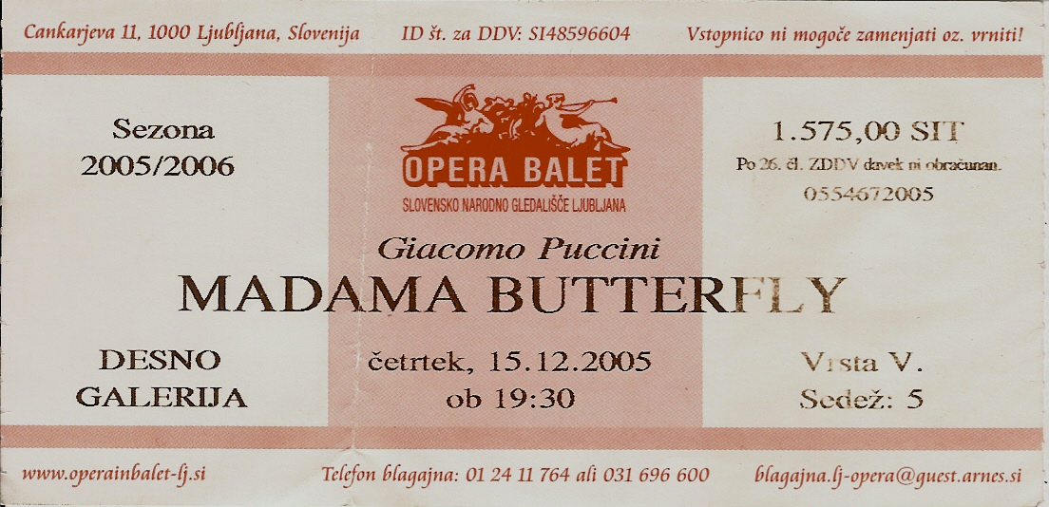
Zgodba se odvije okoli leta 1900 v Nagasakiju. Pripoveduje o tragični ljubezni mlade gejše do ameriškega častnika. Poročnik Pinkerton se po japonskem običaju poroči s Čo-čo-san, imenovano Butterfly, ki se za ljubezen odpove svoji veri, zato jo njen stric, budistični svečenik, prekolne. Leta minevajo, Butterfly pa s svojim sinkom čaka na moža. Častnik naznani svoj prihod in Čo-čo-san v radostnem pričakovanju noče verjeti, da jo je mož zapustil in da prihaja z novo ženo. Pinkerton prispe in Butterfly spozna kruto resnico. Gejša se poslovi od sinka, ki ga mora prepustit Američanu in njegovi novi ženi, in si sodi sama.

Osebno mnenje
Šele ko nekoga izgubimo, se zavemo koliko nam je dejansko pomenil. Ravno to se je zgodilo Čo-čo-san. Ne znam si predstavljati bolečine, ko nekoga čakaš da se vrne, ko pa slednji to naredi, naredi to tako,da te razočara tako močno, da vidiš edino rešitev v samomoru.
Zgodba je polna zapletov, in izvajalci so tako dobro peli, da so se mi na določenih delih opere kar mravljinci spreleteli po hrbtu.
Občasno tudi sam doma poslušam opero. Ponavadi jo poslušam, da bi se umiril, da bi lažje risal. Tako pride do popolne simbioze med mano, svinčnikom in listom.
Priznati moram, da je moja najbolj posrečena risba nastala tudi ob poslušanju opere Madame Butterfly, in sicer arie, Un Bel dì, vedremo, ki jo poje Čo-čo-san.

JAN PLESTENJAK

Življenjepis
Poznajo ga vsi, predvsem pa ženski del občinstva. S precej širokim starostnim razponom! Kar vsekakor je zavidajoče, če ne že kar pohvalno. Samo zaradi videza? Prijaznega in uglajenega vedenja? Po vsej verjetnosti ne. Po uspešnih in prepetih skladbah: 'Latino', 'Pozabljena', 'Amore Mio', 'Sedem let', 'Pogrešal te bom', 'Smeh in solze', 'Moja ljubica', da ne naštevamo tistih, ki so nastajale od njegove vrnitve s študija v Ameriki in Avstriji, se je, pričakovano, vsako leto svojega početja lotil bolj kompleksnih.
Odziv med publiko na Jana Plestenjaka v živo, ko vzame v roke kitaro in s spremljevalnim bandom odigra vse skladbe, je naravnost odličen. Za vse nevernike: to je pač potrebno doživeti. Vsestranski torej, za marsikoga težek perfekcionist, a z jasno vizijo, kaj želi.
Rojen je bil 27. marca 1973 v Ljubljani. Z mamo Doro, očetom Miroslavom in bratom Domnom je preživel svoja prva leta življenja v okrogli sobi škofjeloškega gradu, ki so jo imeli starši v najemu. Jan se spominja: " Življenje v gradu mi je kot otroku seveda močno burilo domišljijo. Spominjam se, kako so nas ponoči strašili čudni zvoki. Kasneje je mama ugotovila, da so to mačke, golobi in podgane, ki se preganjajo po ogromni, zapuščeni strehi starega gradu."
Ko je bil star tri leta se je družina preselila v hišo, ki so jo zgradili v Puštalu - delu Škofje Loke, ki leži ob Sori Poljanščici in gleda na Poljansko dolino.
"Veliko srečo sem imel, da sem lahko odraščal v okolju kjer so me obkrožale same lepe stvari. Ker je moja mama slikarka, se je okoli mene vedno ustvarjalo - bilo je ogromno slik, glasbe, zanimivih ljudi. Z očetom, ki je bil pilot, pa smo prepotovali kar nekaj sveta.", pravi Jan in morda prav zato zdaj v sebi nima velike želje potovanjih - "Mislim, da se samo ozremo okoli sebe in lahko najdemo lepe in zanimive stvari - za to nam ni potrebno potovati na drugo stran sveta."
Jan je svoja prva šolska leta preživel v večnem oponašanju šest let starejšega brata Domna. "Tudi kitaro sem začel igrati zaradi brata, ki je takrat oboževal Andreja Šifrerja in hotel igrati njegove pesmi. No, on ni imel dovolj potrpljenja, jaz pa sem danes tu, kjer sem. Spominjam se svoje prve kitare - piccole, ki je bila bistveno manjša od normalne, saj sem bil tako majhen, da čez veliko še videl nisem."
Igranje, s katerim je začel pri petih, mu najprej ni šlo najbolje od rok - "Nikoli nisem dovolj vadil in moj učitelj Uroš Lovšin je skoraj obupal nad mano, zato sem moral doma dajati staršem v podpis beležko, kjer je bilo točno vpisano, koliko minut sem vadil. Pred prvimi nastopi pa sem imel tako tremo, da nisem mogel jesti in spati teden dni pred nastopom."
Z leti so prišli prvi uspehi. Med kitaristi je dobil prijatelja Denisa in Uroša. Začeli so igrati v triu, ki je dobil nagrade na republiških in državnih tekmovanjih (Jan ima kar nekaj prvih in drugih nagrad iz jugoslovanskih tekmovanj v klasični kitari).
Po končani nižji glasbeni šoli v Škofji Loki je bil sprejet na Srednjo glasbeno in baletno šolo v Ljubljani, kjer je študiral kitaro pri legendarnem profesorju Tomažu Šeguli, s katerim sta še danes v prijateljskih stikih.
Že v srednji šoli se je v Janu začela prebujati želja po ustvarjanju. Naredil je prve korake v jazzovske vode. Imel je skupino Interaction jazz group, sodeloval s člani skupine Quatebriga in z Big bandom RTV Slovenija. Bolj za šalo kot zares je svoj garažni posnetek ene njegovih skladb poslal na znamenito glasbeno šolo Berklee College of Music v Bostonu - ZDA. Ko je že skoraj pozabil na poslano kaseto, je poštar prinesel pismo,ki je Janovo življenje obrnilo v novo smer. Dobil je namreč odobreno ameriško štipendijo za talent in vabilo na študij v Bostonu. Tako se je pri osemnajstih odpravil v ZDA in tam v enem letu končal dve leti študija kitare, aranžiranja, produciranja in petja. "Doletela me je velika čast, da sem lahko študiral pri profesorju Jonu Damianu, ki je med ostalimi idejno navdihnil tudi Billa Frisella."
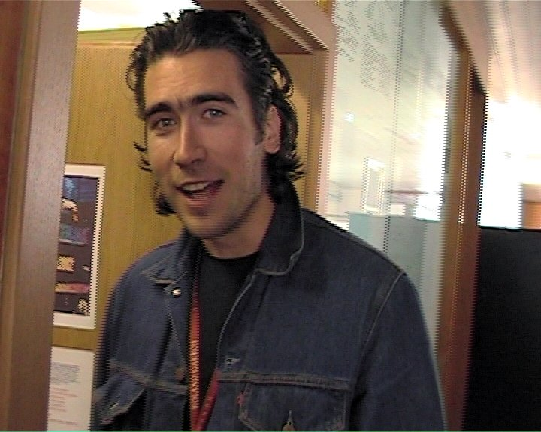
Po vrnitvi v Slovenijo je nadaljeval študij na celovškem glasbenem konzervatoriju v Avstriji. Medtem je uspel posneti svoje prve tri albume: Jan Plestenjak, Gremo v kino in Pogrešal te bom. Slednji je nastal ob izgubi očeta - "Pesem je moj spomenik očetu." Nakazal je stilske smernice, v katerih je uspešno nadaljeval z albumom Morje. Kaj je zaznamovalo ta album, pove že sam naslov - Jan se je dobesedno zaljubil v slovensko primorje in način življenja morskih ljudi. S pesmimi Latino, Pozabljena, Morje, etc., je skušal vnesti to vzdušje tudi med slovensko publiko.
Sledili sta dve leti, ki sta zaokroženi v njegovem albumu Amore mio. "Hotel sem, da glasba na tem albumu zveni sveže, mladostno, ritmično in seveda kitarsko."
Jan Plestenjak je sodeloval tudi na številnih festivalih po Sloveniji in v tujini. Na festivalu MMS 98' mu je pesem 'Stari nono' prinesla nagrado za najboljše besedilo. Na festivalu Interfest 98' v Skopju je dobil dve bronasti priznanji. Leta 97' in 98' je bil gost festivala Budva v Črni gori, ki je takrat veljal za najpomembnejšega v Jugoslaviji. Dobil je nagrado evropskega združenja FIDEF za najboljšo skladbo - Morje, leto kasneje pa nagrado strokovne žirije za najboljšega moškega pevca. V Rusijo je bil povabljen kot posebni gost in član žirije njihovega največjega festivala - Slovanski Bazar, kjer je nastopal pred 15.000-glavo množico.
Leta 2001 izide album 'Jan'. Novih petnajst skladb in kar nekaj uspešnic. Ponovno odlična plošča.
2003 je izšel album 'Solo', ki ga je zelo učinkovito najavil singel 'Iz drugega sveta'. To je bil Plestenjakov avtorski album, od tod tudi naslov. Nastajal je na večih koncih, od studia FM s Sašem Fajonom, do studija AR Studios v Riu De Janeiru. Mastering plošče je bil narejen v milanskem Nautilusu z Grammy nominirancem Antoniem Bagliom. Čeprav za nekatere zgolj suhoparni podatki, so pokazali, da gre za kakovosten izdelek. Poleg tehnične dovršenosti pa je bilo v desetih novih skladbah precej osebnega.
Nato sta spet minili dve leti,med katerima se je Jan za nekaj časa umaknil iz medijskega prostora. Iz osebnih razlogov. Ker je čutil, da rabi čas, da se napolni.
In potem ga je leto 2005 ponovno dvignilo in postavilo na sam vrh!
Prvi singel 'Lolita' se je kljub nekaterim nepričakovanim kritikam, da gre za prevelik navdih Balkana, dobro prijel. Priznamo lahko, da Janu po 'tradicionalnem' slovesu latino izvajalca celo zelo pristoji nekoliko več temperamenta, ki ga ta izrazito strastni predel sveta poseduje. V podobnem ognju pa nato žari celotna plošča 'Do raja'.
'Iz pekla do raja', ki ga je odpel z izbrano vokalistko Evo, je pesem, ki se je vrtela na vseh radijskih postajah celo poletje. Prva balada 'Barka iz perja' je izvrstna izpovedna zgodba, ki spominja na svojevrstne balade največjih avtorskih avtoritet s področja bivše Jugoslavije.
Presenetljivi sta zadnji dve pesmi, remix hita 'Roža sredi Sahare' s plošče 'Solo' in ena njegovih največjih uspešnic 'Latino', ki je tokrat zvokovno izpopolnjena in odpeta v španščini.
Vse pesmi prevevata izbrušena produkcija in značilen Janov dotik akustične kitare. Iskrenost, s katero je že prepričal mnoge poslušalce, se na pričujočem projektu samo še nadgradi. Zrelost tako avtorskega kot izvajalskega dela pa je več kot očitna, tako zelo, kot je očitno tudi to, da je Jan s svojo ekipo izbranih sodelavcev ob ustvarjanju projekta več kot užival.

Koncert
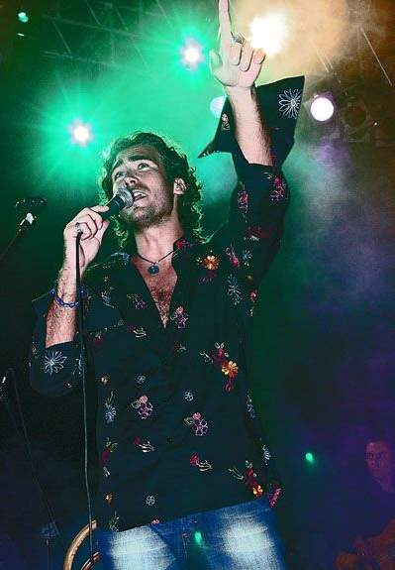
Bil je navaden poleti dan in s prijatelji smo se odpravili na plažo, ko pred kanela barom zagledamo, da delavci gradijo oder. Pogledali smo se in se spomnili, da je danes Janči na sceni, tega pa nismo mogli zamuditi. Zvečer smo se “uštimali” in odšli na koncert.
Kot se za glasbenika spodobi je tudi naš Janči zamudl na oder kake pol ure, vendar nam je bilo vseeno, važno nam je bilo, da se družimo.
Hja, “družili” smo se v prvi vrsti in s kolegom na ramenih sva kričala njegovo ime.
Ko je prišel na oder, je množica čisto ponorela. Na oder so začele leteti spodnjice, listki,…in publika je samo čakala, da bo začel peti. Ko je zaigral na kiraro, smo vsi že vedeli katera pesem bo služila za uverturo v to nepozabno noč. Začeli smo peti z njim in se zabavali vse do poznih ur.
Zabavno je bilo, še zlasti takrat, ko je njegova kitara zabrenkala, pesem: “KAKO JE DOBRA BOLEZEN, ČE JE BOLEZEN LJUBEZEN”. Ta pesem mi je najbolj pri srcu, kar se tiče njegovih besedil, kajti je resnična in še melodija gre hitro v uho.
Veliko ljudi je, ki posluša Jana, ampak veliko jih je tudi, ki njegovo delo zaničuje, a vendar pozna njegove pesmi na pamet. Tako melodija kot besedila gredo takoj “v uho”, in naj mi tisti, ki ni nikoli zapel refrena;
“S PEKLA DO RAJA, A ČUTIŠ KAJ SE NAMA DOGAJA”, dvigne roko in naj mi to pove.

Opis samega koncerta
Kakor sem prej dejal, se je koncert odvijal na portoroški plaži in je že vrsto let nekakšen ritual, na katerem se zbirajo mladi in stari. Predskupina, ki je nastopala, naj bi publiko ogrela, vendar slednja ni bila pripravljena sodelovati, saj je bilo videti, da že nestrpno pričakuje, da bo na oder prišel Jan. Seveda je zvezda večera zamudila celih 45 minut, a se je zato množica, ko ga je zagledala na odru toliko bolj segrela in znorela. Med eno pesmijo in drugo si slišal, kričanje in vzklikovanje. Povedal bi rad, da je bil ta koncert že četrtič organiziran in že četrtič je bil vstop prost, najbrž zaradi tega tudi tako nabito pol, kar pa močno dvomim. Bil je izveden zelo profesionalno, tudi varnostniki niso bili neprijazni, ni bilo varnostnih ograj, kar pomeni da smo ljudje iz publike lahko prišli tik do odra in če smo že hoteli tudi splezali nanj. Bilo je res lepo, še posebaj, ko sem objet poslušal “Kako je dobra bolezen”, ki mi je med vsemi njegovimi pesmimi najljubša.

SIDDHARTA
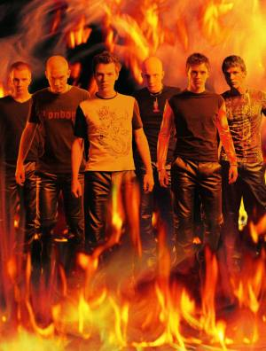
Siddharta se je ustanovila leta 1995. Bend je začel kar kmalu razvijati lastno glasbo, ki jo je popestril s saksofonom. Ob koncu leta 1996 je nastopala Siddharta prvič z lastnimi skladbami v klubu K4 v Ljubljani.Prvi album "ID" je bil produciran med aprilom 1998 in februarjem 1999. Reklamna kampanja za album, ki je naletel na veliko medijsko zanimanje, se je začela maja 1999. Bend je prekoračil klubske meje in igral kot predskupina "Liquido" in "Dog eat Dog" na največjemu slovenskemu rock festivalu "Rock Otočec". V teku enega leta, med "ID-tour", so nastopali več kot petdesetkrat po celi Sloveniji. Nastopi v živo so pokazali album v čisto drugi, profesionalni dimenziji. Medijsko zanimanje se je precej stopnjevalo. Aprila 2000 so objavili video za skladbo "Lunanai" in nekaj "live" posnetkov. Za skladbo Lunanai jim je stal ob strani tudi znani in legendarni Vlado Kreslin. Siddharta je nato osvojila vse večje medijske in tudi glasbene nagrade.Maja 2001 je nastal drugi album "Nord". Video "B Mashina" pa je skupino v Sloveniji povzpel v sam vrh. Video je ostal deset tednov na lestvici. Prodaja albuma je presegla vse rekorde, saj so v prvih dveh mesecih prodali kar 7.000 izvodov. Edina skupina, ki je to v Sloveniji presegla, so znani irci U2. "Nord" se je skupno prodal nad 24.000 krat. Zato je Siddharta osvojila tudi "Music Group of the Year Award 2001". Jeseni istega leta je skupina začela turnejo, ki je obsegala 80 nastopov v živo. "Nord-tour" se je končala 15. junija 2002 z velikanskim koncertom v "Ljubljana open-air theatre" (Križanke) s pomočjo slovenskih filharmonikov. Koncert je prenašal Val 202, kakor tudi RTV Slovenija. Siddharta je za nekaj časa izginila iz javnega življenja in začela decembra 2002 s pripravami za novi album. Nekaj mesecev kasneje se je javnosti pokazal produkt trdega dela: album "Rh-". Kot poseben bonbonček je nastala "Special limited-edition", ki je prišla na trg 1. septembra 2003. Album je bil zapakiran v krvnih konzervah, ki so visele v trgovinah na infuzijskih stojalah.V Beogradu je bil posnet video "Rave". Video je bil velik uspeh na vseh nacionalnih lestvicah in bil pokazan na MTV – World Chart Express.13. septembra 2003 je Siddharta skupno s simfoničnim orkestrom RTV Ljubljana priredila enkratni koncert v dosedaj nedoseženih dimenzijah v Sloveniji. Otvoritveni koncert "RH-tour" na stadionu za Bežigradom v Ljubljani je obiskalo nad 30.000 obiskovalcev.Od oktobra 2003 do konca leta je trajala "Rh- tour" in bila povsod razprodana. Turneja se je končala kmalu po božiču, ko je Siddharta ponovno izginila iz javnega življenja.

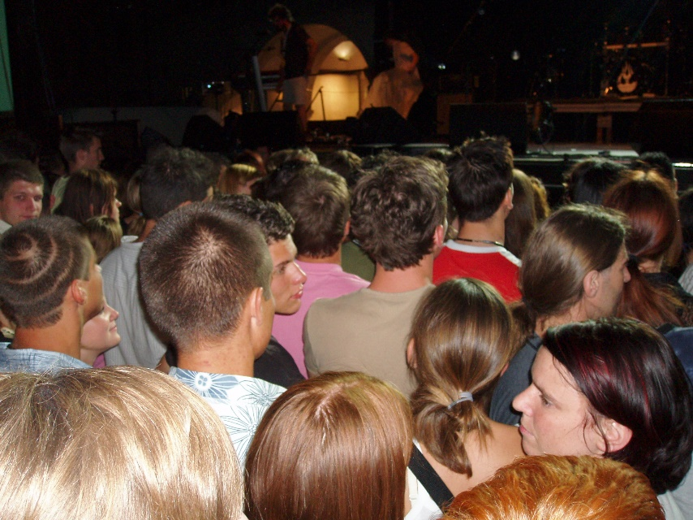
Koncert
Dva dni pred mojim rojstnim dnevom.
V Kopru se je odvijala tradiconalna Rumena noč. Zvečer je bila na sceni Siddharta. Vstopnice so bile v žepu že en teden. Veselili smo se ga. Lepo darilo so mi pripravili.
Na koncert smo se odpravili tri ure prezgodaj, “Da bomo dobili boljša mesta”, je rekla Iva, Matija ji je samo pritrdil. Ker na kraj koncerta še niso spuščali, smo naredili en manjši obhod Kopra, ki je bil tisti dan ena sama velika tržnica.
Sprehajali smo se eno uro, pojedli kebab in se odpravili nazaj. Vsi štirje, polni veselja, adrenalina,…Se sprašujete kako štirje? Odgovor je Anastazija, Iva, Matija in jaz. Sedaj je vse jasno? Ok
Na oder je najprej stopila skupina Leloojamais, ki je občinstvo bolj kot zabavala, skoraj dolgočasila. Nato so na sceno stopili Gušti s Polono, priznam, da sem prvič slišal za njih.
Nato, po dveh urah čakanja, okoli 23.00, so prišli na sceno oni! Množica je ponorela in mi z njo. Menjavali so se divji in počasni ritimi, glas publike pa med eno pesmijo in drugo še ni odnehal: “Siddharta, Siddharta!”
Pričelo je deževati, a to nas ni motilo, še lepše je bilo, kajti dež je ohlajal naša vroča telesa, tako da je bilo bolj znosno v vročini.
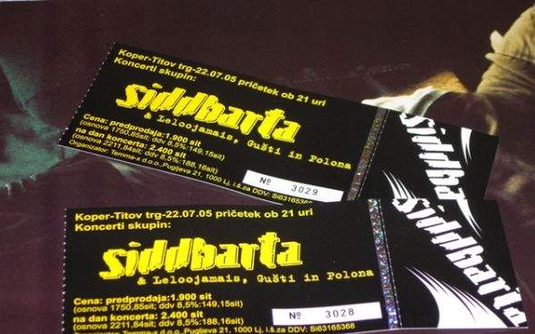
Po koncu divjege nabijanja na bobne, igranja na kitaro, so se člani Siddharte umirili in klavir je zaigral mirno melodijo. Objel sem Anastazijo in ji ob spremljavi pesmi začel šepetati na uho: “Vem da nism prvi k ne zna, stopt na divji vrh sveta, in ne bom ta zadn k te vid u sanjah”.
Najlepši del dneva, ki se je zaključil s pesmijo “Platina”. Zaželel sem si, da bi to trajalo večno. A kaj, ko se vsaka lepa stvar nekoč konča, in kot je rekel Cankar: “Sreča je kakor sonce, kadar je najlepša, zatone”.

INTERVJU
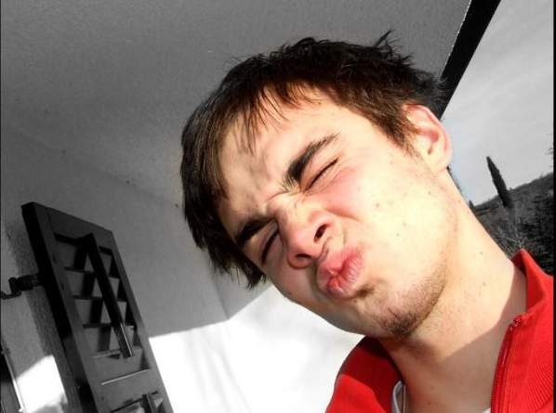

kdo:bsaist in frontman
ime: Žiga Rustja
čas, ki nam ga je namenil: 915 sekund
razpoloženje: vesel, razigran
videz: neobrit, s fotoaparatom v roki
prvi vtis: želi sodelovati, vendar bo govoril neumnosti
pozdravil nas je z: A BELLI!

Imenujete se noom8. Od kod tako ime?
Ime je nastalo po nesreči. Sestra kitaristke Ivane je prišla v sobo in rekla to ime. Luna in še kakšna podobnost…

Koliko časa že igrate?
Igramo približno eno leto.

Kdo se je sploh spomnil, da bi lahko začeli igrat v skupini?
Jaz in Ivana se že iz osnovne šole ukvarjava z bandom. Sicer pa sva najprej nastopala kot duo, nato pa smo napredovali v band.

Kdaj in kako si se naučil igrati na bas kitaro?
Na bass kitaro sem se naučil igrati pred 8 meseci in sedaj samo nadgrajujem svoje znanje.

Kdo te je navdušil za glasbo?
Mislim, da sem se sam, ko sem opazil, da je to med mladimi zelo cenjeno in tudi velikokrat sem se zatekal v domišljijo in opažal, da mi je to zelo všeč.

Ste že kdaj nastopali?
Precejkrat, vendar še vedno ne dovolj, da bi uspeli. Za koncert je potrebno veliko vaje.

Kakšni so bili občutki?
Ko si na odru nimaš nekih občutkov, ampak sodiš po temu, kar ti igraš. Vedno sem zapustil oder dobre volje, kar so pa drugi komentirali, mi večkrat ni bilo všeč.

Imate v mislih posneti kak CD, ali so to le sanje?
CD imamo v mislih že precej časa… Imamo tudi velike šanse, da bi se izneslo. Tukaj se pojavljajo drugi problemi kot distribucija, finančna pomoč, promocije…

Kaj pričakujete od skupine?
Ne smeš nikoli pričakovati… Čim pričakuješ, se stvari obrnejo. Potrebno je vadit in počasi napredovati. Sicer si pa želimo še kdaj uspeti.

Če bi postali slavni, kaj bi najprej naredili?
Naredili bi tour po Sloveniji in iskali nove patente za v tujino. Če bi nam tisto uspelo… Potem si kupim barko.

Katera je tvoja najljubša pesem, ki si jo prepevaš pod tušem?
Vedno druga, dvomim celo v to, da je bila kakšna pesem dvakrat. Hja, če se pa menjavajo tako pogosto, da se na eno komaj navadiš, in je že druga hit, ki ti gre v uho, nato nastane nekakšen mix vseh dotedanjih slišanih, tako da zmešaš vse v eno pesem, Evanescence, Linkin park, in podobne stvari

Kako vaše glasbeno ustvarjanje vpliva na šolski uspeh?
Nič. Imamo dovolj časa za šolo, za bend, za prosti čas in dodatne dejavnosti.

Kdo je vaš idol, po kom se zgledujete?
Trenutno jih je dosti: Evanescence, Weezer, Puddle of mudd, … Jih je kar precej, ponavadi pa igramo njihove komade.

Ali je po tvojem menju v občini Piran dovolj zabav organiziranih za mladino?
Vsekakor ne, premalo je poskrbljeno za nas mlade. Lepo bi bilo, da bi se nekje združevala mladina, da se ne bi napijala, ampak preprosto uživala v glasbi ali pa ob plesu.

Kaj je tvoj predlog naši županji?
Lahko bi vsako drugo soboto organizirali kak koncert na Portoroški ploščadi, tako bi, po mojem mnenju, tudi sam Portorož oživel in tudi mi bi meli možnost, da nas ljudje spoznajo.

Slišal sem, da se poleg glasbe ukvarjaš še z raličnimi drugimi stvarmi; katerimi?
Ja, prav si slišal. Zelo pri srcu mi je fotografija, s katero se ukvarjam že kar nekaj časa. Ukvarjam se tudi z gimnastiko, no s Flipom, kar pa je skoraj enaka stvar

OBČUTKI, JAZ IN GLASBA
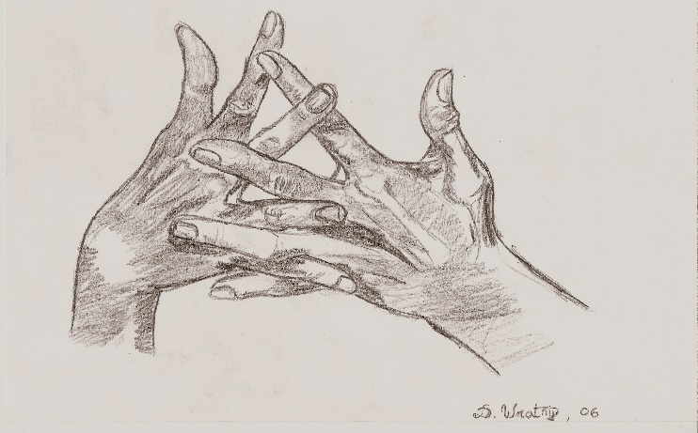
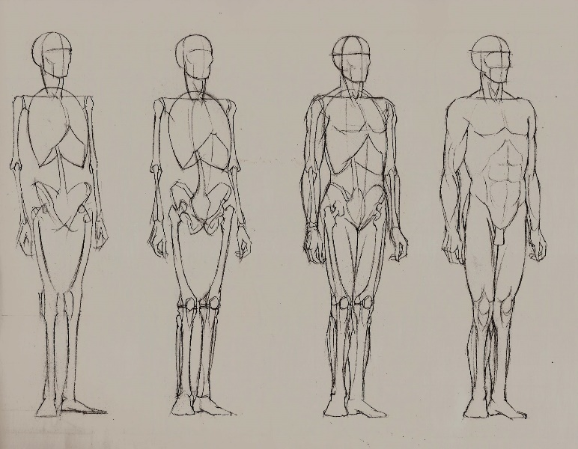
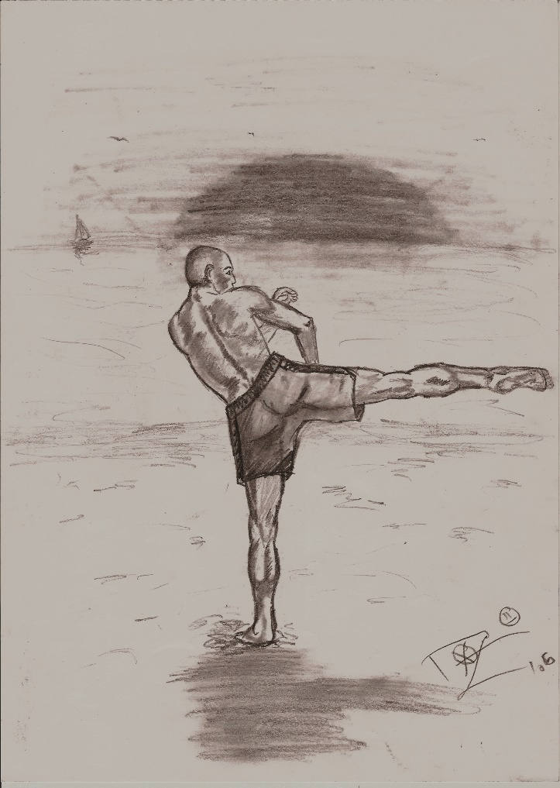
Vse te tri risbe imajo nekaj skupnega. “Ja, s svinčnikom so narisane,” boste rekli. Jaz pa vam povem, da so nastale zaradi mojega počutja ob poslušanju različne glasbe. Tako je človek na plaži nastal ob rock glasbi, risba “od skeleta do moške postave” ob pop glasbi, prekrižani roki, pa predstavljata združitev srednjega veka z glasbo 20. stoletja (ob poslušanju Carmine Burane).
Res je, glasba ima veliko vlogo v mojem življenju. Ob njej se nasmejem (razne parodije pesmi), ob njej se tudi jočem (razne pesmi posvečene umrlim prijateljem, kot je NEJC R.I.P)
Vem, da se mogoče sliši smešno, a vsaka pesem me spomne na drugo osebo, tako, da ima vsak moj znanec, svojo pesem, katera me spomne nanj. Napisal bi vam samo nekaj primerov:
- Karin- Na soncu
- Anastazija- Kiss the rain
- Andrej- Mary
in še bi lahko naštevali. Kakor starša imenujeta svojega otroka ob rojstvu, tako jaz asociram pesem k znancu ali prijatelju.
Določene pesmi me preplavijo z adrenalinom, tako da bi lahko ob njihovem poslušanju delal sklece v nedogled, spet druge pa v meni naredijo nekaj, kar se ne da opisat. To so pesmi iz držav “bivše juge” in pesmi iz osemdesetih ter devetdesetih. Po naših žurih sodeč nisem edini, ki mu te pesmi naredijo takšen efekt. Zakaj? To so pesmi, ki te “prisilijo”, da se zbereš v krog, se objameš s svojim partnerjem na levi in desni in začneš, kot pravi skupina Siddharta, “do dobr ga znorim, rad bi vidu, da še ti greš z nami; skupi bomo vidl kva pomen adrenalin”, plesat skakat in pet: “hej dušo, ko nam brani, da bude sve ko lani,…” ali pa “macho, macho man, I’ve got to be a macho, macho man”.
Lepo je v taki družbi, da se niti ne zavedaš, da plešeš od enih pa do sončnega vzhoda. Vmes pa menjaš tri ali štiri majice, na improviziranem plesišču pustiš tako delček sebe, ki se spoji z deli drugih tvojih “kompanjonov”. Ta povezanost z ostalimi udeleženci in dober občutek, se povrnejo lahko na avtobusu ali med petminutnim odmorom ali pa v trgovini, že s petjem enega od naše družbe refrenov kot so: “zbogom more, zbogom more, odoh u planine”.
Najbolj nepozabni trenutki mojega življenja so povezani z glasbo, kajti nekatere pesmi so kakor, da bi bile pisane ravno zame, ena od teh je “Last Christmas”.
Potem je tukaj tudi prepevanje pod tušem, prepevanje, ko nimaš nič boljšega za delat. Takrat si prepevaš tiste pesmice, za katere so se izvajalci res potrudili pri pisanju besedil; navajam: “hop Marinka, pridi, geva v galop…” ali pa: “izbrala si bom fanta tistga tavelizga, tudi meni je lepo, ko tako zavriska”.
Vendar je vsak gib ki ga naredim, vsak premik zraka, vsako razmišljanje povezano z glasbo, Rad imam glasbo.
Je najboljši prijatelj, ki ti govori, ne zna pa poslušat, a vendar ti vseeno svetuje.

Šolski nastop
Letos nam je bila pri glasbeni vzgoji dana možnost, da se predstavimo in se preizkusimo kot pevci, plesalci oziroma z vsem kar je povezano z glasbo.
Skupaj s sošolcema smo se odločili, da bomo pripravili komad “Kr neki”. V to je bilo vloženo kar nekaj dela. Sestali smo se dvakrat in skupaj vadili besedilo, dokler ga nismo znali na pamet in ga v spremljavi “plesa”, ki sem ga sestavil, tudi odigrali.
Prišel je dan, ko smo morali nastopiti pred razredom. Čudni občutki so se me lotevali, a ko sem “padel not” in ko sem videl, da sta tudi Jure in Andrej “v elementu” sem se pomiril in začel uživati v bitu in se začel zabavati, kar se je po mojem mnenju tudi videlo.
Med nastopom se mi je zdelo, da je publika nekam zginila; preprosto sem videl samo zid in prazne stole. A vendar sem vedel, da so nekje tam in se zabavajo na naš račun, še zlasti, ko sem šel na vse štiri in me je Andrej “zajahal”. (Če pa je komad to zahteval.)
Lepo je nastopiti pred občinstvom; no, vsaj meni, ker sem rad v središču pozornosti, rad vidim, da se drugi smejijo mojim šalam, da se imajo dobro ob meni in da držim gor moralo celotni družbi.
Saj je tudi naš moto, “VAŽNO, DA SE DRUŽIMO” in tako smo tudi pristopili na oder. Mislim, da je ravno to razlog, da smo tako dobro izpeljali to stvar, saj nam ocena ni bila prvotnega pomena. Nalogo smo izpeljali tako, ker nam je bilo to všeč in tako kot pojeta Murat&Jose: “Hočmo se met dobr, kokr se da, rači da si za, ja ja ja!”

